1.因疫情变化，适时推进疫情常态化防控，统筹推进疫情防控和经济社会发展，不失时机推进复工复产，推出8个方面90项政策措施。
2.因为全球疫情和经贸形势不确定性很大，本年未提出全年经济增速具体目标，集中精力抓好“六稳”（稳就业、稳金融、稳外贸、稳外资、稳投资、稳预期工作）、“六保”，守住“六保”底线，就能稳住经济基本盘。
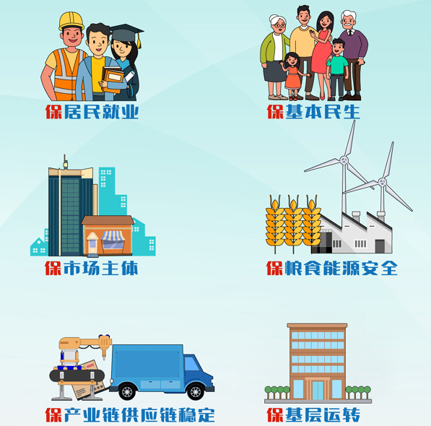
3.强调“房住不炒”，坚持房子是用来住的、不是用来炒的定位，因城施策，促进房地产市场平稳健康发展。
4.提升国资国企改革成效。实施国企改革三年行动。基本完成剥离办社会职能和解决历史遗留问题。国企要聚焦主责主业，健全市场化经营机制，提高核心竞争力。
5.优先稳就业保民生，坚决打赢脱贫攻坚战，努力实现全面建成小康社会目标任务。
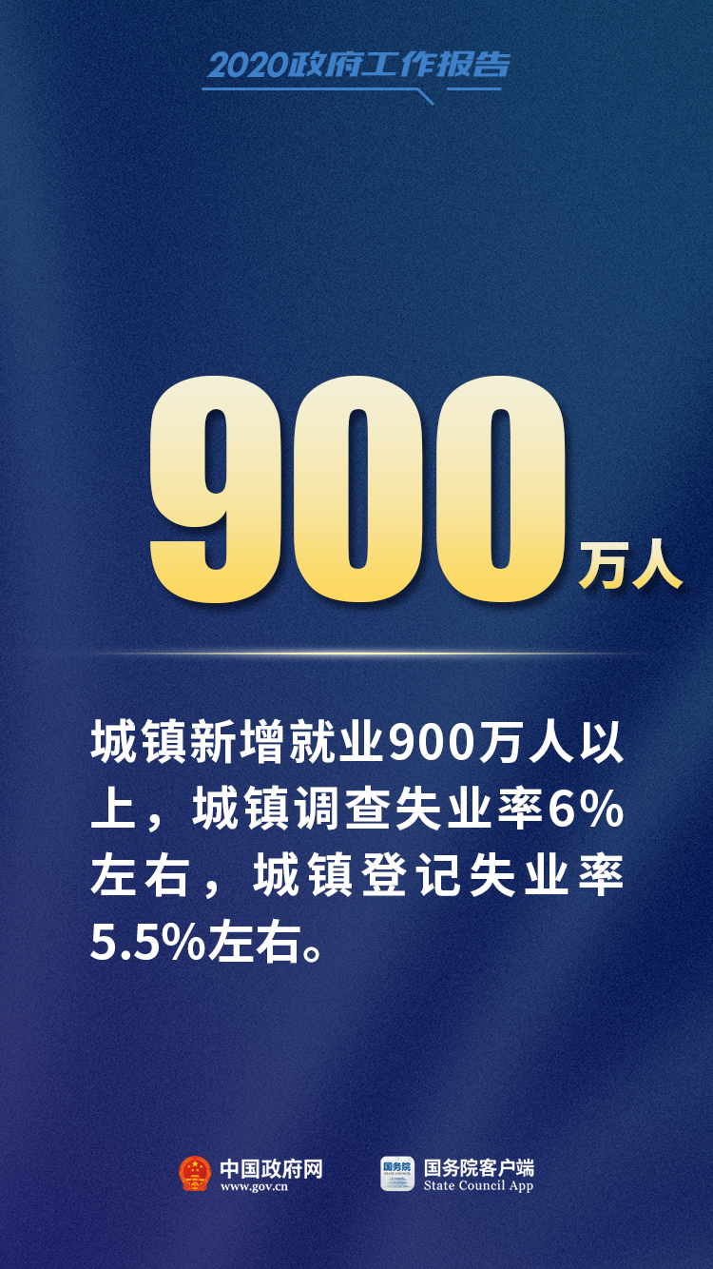
6.积极的财政政策：资金直达市县基层、直接惠企利民，基本民生支出只增不减，重点领域支出要切实保障，一般性支出要坚决压减，严禁新建楼堂馆所，严禁铺张浪费。中央政府要带头真正过紧日子。
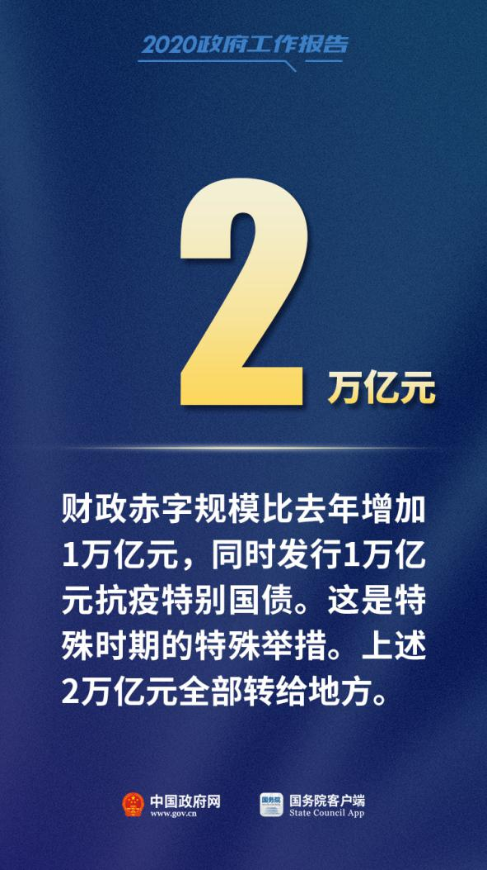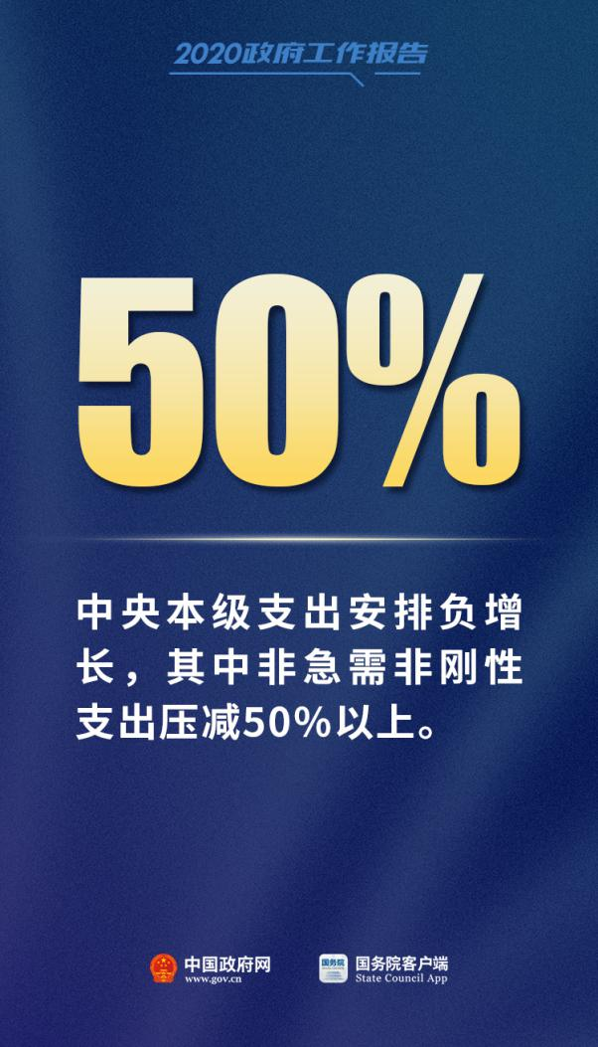
7.加大减税降费力度，继续执行去年出台的下调增值税税率和企业养老保险费率政策；
降低企业生产经营成本。
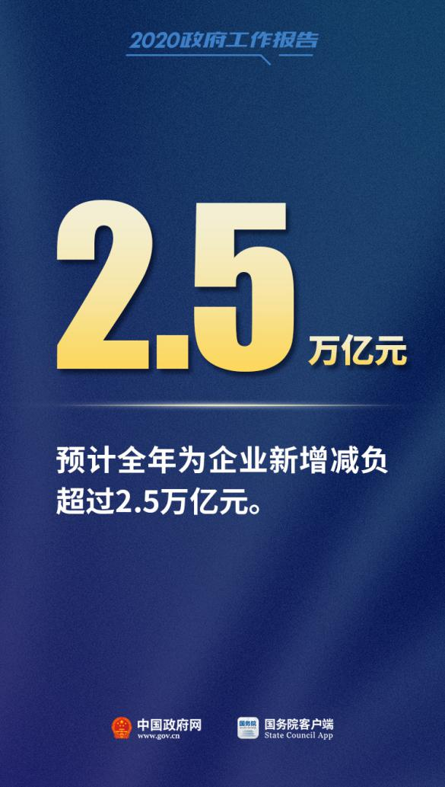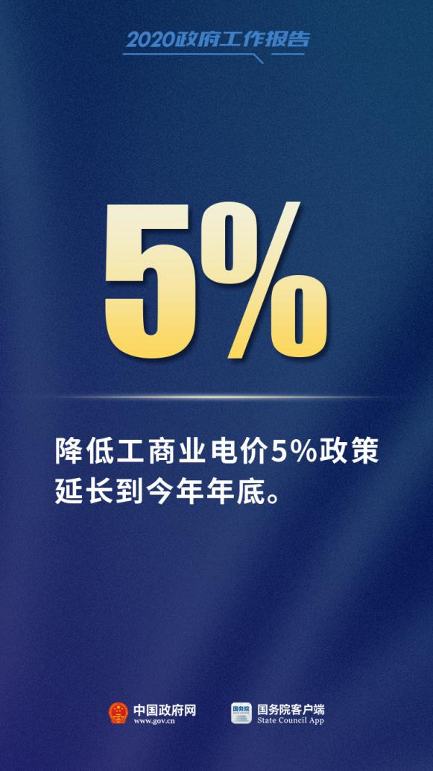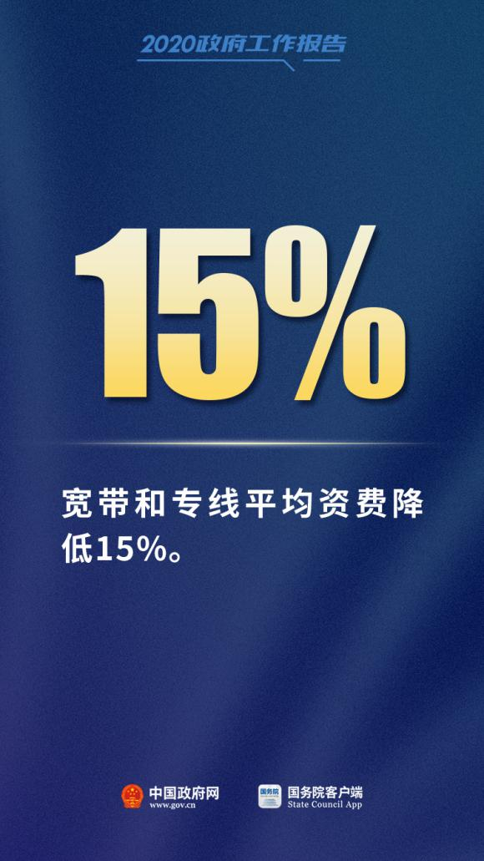
8.千方百计稳定和扩大就业，资助以训稳岗拓岗，加强面向市场的技能培训，鼓励以工代训，共建共享生产性实训基地。

9.扩大有效投资，重点支持既促消费惠民生又调结构增后劲的“两新一重”建设（新型基础设施建设、新型城镇化建设、重大工程建设）。
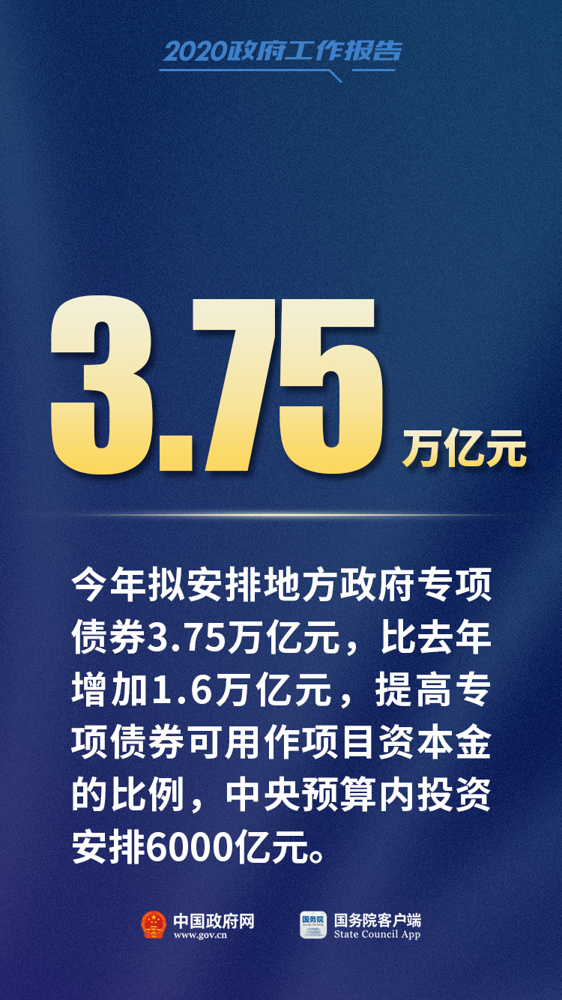
10.增加国家铁路建设资本金，健全市场化投融资机制，支持民营企业平等参与。

11.促进农业丰收农民增收、着力抓好农业生产，惩处违法违规侵占耕地行为，压实“米袋子”省长负责制和“菜篮子”市长负责制。


